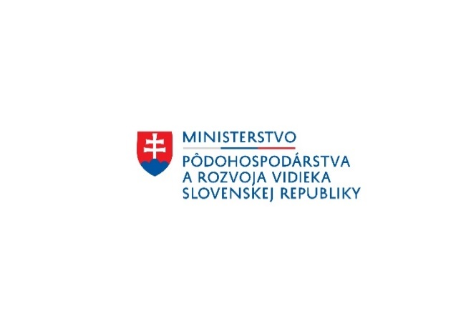
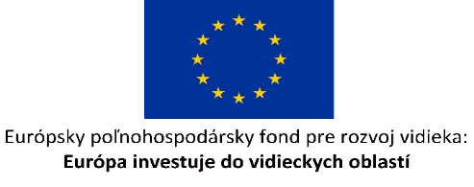

Názov projektu:
Rekonštrukcia chodníkov v obci Fačkov

Cieľ a popis projektu:

Cieľom projektu zameraného na rekonštrukciu chodníka v obci Fačkov je zlepšenie a rozvoj slabej lokálnej infraštruktúry v obci, a tým zlepšenie kvality života na vidieku, podpora miestneho rozvoja a dosiahnutie pozitívnych zmien v obci, ktoré budú smerované prioritne na ekonomický rozvoj s pozitívnym vplyvom na zamestnanosť a rozvoj podnikania v obci. Realizácia projektu bude mať za následok zvýšenie bezpečnosti života obyvateľov i návštevníkov obce.

Tento projekt sa realizuje vďaka podpore a spolufinancovaniu Európskou úniou z prostriedkov Európskeho poľnohospodárskeho fondu pre rozvoj vidieka a štátnym rozpočtom Slovenskej republiky v rámci Programu rozvoja vidieka SR 2014 – 2020.

Program: Program rozvoja vidieka SR 2014 – 2020
Spolufinancovaný fondom: Európsky poľnohospodársky fond pre rozvoj vidieka (EPFRV)
Opatrenie č./názov : 7 Základné služby a obnova dedín vo vidieckych oblastiach
Podopatrenie č./názov: 7.2 Podpora na investície do vytvárania, zlepšovania alebo rozširovania všetkých druhov infraštruktúr malých rozmerov vrátane investícií do energie z obnoviteľných zdrojov a úspor energie – Investície do vytvárania, zlepšovania alebo rozširovania všetkých druhov infraštruktúr malých rozmerov
Oblasť zamerania podľa výzvy: Výstavba a rekonštrukcia miestnych komunikácií, lávok, mostov, chodníkov a záchytných parkovísk, autobusových zastávok
Kód Výzvy: 13/PRV/2015
Kód Projektu: 072ZA130027
Poskytovateľ: Pôdohospodárska platobná agentúra
Prijímateľ: Obec Fačkov
Fačkov č. 69, 013 15 Rajecká Lesná
Miesto realizácie projektu: SR, Žilinský samosprávny kraj, Žilina, Fačkov

Celková výška oprávnených výdavkov projektu: 75 927, 49 EUR
Nenávratný finančný príspevok (EPFRV/ŠR SR): 75 927, 49 EUR

